NOTAS DE DISCIPLINA FINANCIERA

1. Balance Presupuestario de Recursos Disponibles Negativo
Se informará:
a) Acciones para recuperar el Balance Presupuestario de Recursos Disponibles Sostenible.
NO APLICA

Fundamento Artículo 6 y 19 LDF
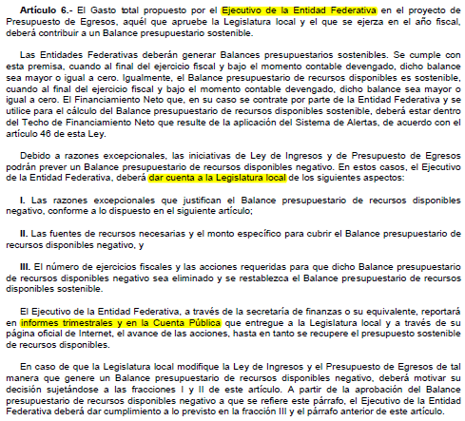
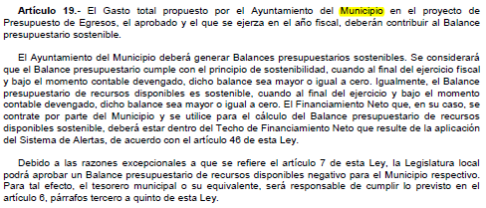

2. Aumento o creación de nuevo Gasto
Se informará:
a) Fuente de Ingresos del aumento o creación del Gasto no Etiquetado.
b) Fuente de Ingresos del aumento o creación del Gasto Etiquetado.

Fondo | COG | Líquida | Interna | Total
1121787801 |  | 3,896.93 |  | 3,896.93
 | 7000 | 3,896.93 |  | 3,896.93
 | 7991 | 3,896.93 |  | 3,896.93
1521010000 | 1521010000 |  | 0.00 | 0.00
 | 1000 |  | 0.00 | 0.00
 | 1131 |  | -1,935,893.35 | -1,935,893.35
 | 1212 |  | 0.00 | 0.00
 | 1311 |  | 1,540.00 | 1,540.00
 | 1321 |  | 240,009.60 | 240,009.60
 | 1323 |  | 629,840.00 | 629,840.00
 | 1411 |  | 605,694.00 | 605,694.00
 | 1412 |  | -340,368.00 | -340,368.00
 | 1441 |  | 30,200.00 | 30,200.00
 | 1521 |  | 6,200.00 | 6,200.00
 | 1541 |  | 132,636.21 | 132,636.21
 | 1591 |  | 1,577,962.40 | 1,577,962.40
 | 1592 |  | -634,819.65 | -634,819.65
 | 1711 |  | -315,101.21 | -315,101.21
 | 1712 |  | 2,100.00 | 2,100.00
 | 2000 |  | 0.00 | 0.00
 | 2111 |  | -22,100.00 | -22,100.00
 | 2151 |  | 10,000.00 | 10,000.00
 | 2231 |  | 12,100.00 | 12,100.00
 | 3000 |  | 0.00 | 0.00
 | 3111 |  | -121,595.00 | -121,595.00
 | 3131 |  | -4,700.00 | -4,700.00
 | 3171 |  | -3,274.00 | -3,274.00
 | 3331 |  | -21,293.00 | -21,293.00
 | 3511 |  | -12,500.00 | -12,500.00
 | 3512 |  | 12,500.00 | 12,500.00
 | 3761 |  | -3,100.00 | -3,100.00
 | 3851 |  | -30,000.00 | -30,000.00
 | 3852 |  | 30,000.00 | 30,000.00
 | 3911 |  | 21,293.00 | 21,293.00
 | 3921 |  | 6,374.00 | 6,374.00
 | 3981 |  | 126,295.00 | 126,295.00
Total |  | 3,896.93 | 0.00 | 3,896.93

Fundamento Artículo 8 y 21 LDF
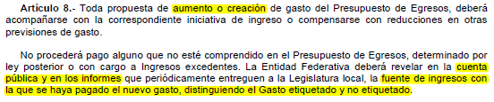
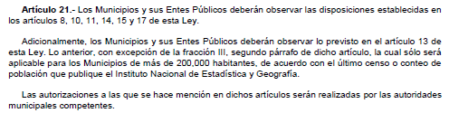

3. Pasivo Circulante al Cierre del Ejercicio (ESF-12)
Se informará solo al 31 de diciembre

Procuraduría de los Derechos Humanos del Estado de Guanajuato
Informe de cuentas por pagar y que integran el pasivo circulante al cierre del ejercicio
Ejercicio 2021
COG | Concepto | Devengado  (a) | Pagado  (b) | Cuentas por pagar  (c)=(a-b)
 | Gasto No Etiquetado
1000 | Servicios Personales
2000 | Materiales y Suministros
3000 | Servicios Generales
4000 | Transferencias, Asignaciones, Subsidios y Otras Ayudas
5000 | Bienes Muebles, Inmuebles e Intangibles
6000 | Inversión Pública
7000 | Inversiones Financieras y Otras Provisiones
8000 | Participaciones y Aportaciones
9000 | Deuda Pública
 | Gasto Etiquetado
1000 | Servicios Personales
2000 | Materiales y Suministros
3000 | Servicios Generales
4000 | Transferencias, Asignaciones, Subsidios y Otras Ayudas
5000 | Bienes Muebles, Inmuebles e Intangibles
6000 | Inversión Pública
7000 | Inversiones Financieras y Otras Provisiones
8000 | Participaciones y Aportaciones
9000 | Deuda Pública
 | Total

Fundamento Artículo 13 VII y 21 LDF
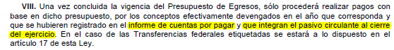

4. Deuda Pública y Obligaciones
Se revelará:
a) La información detallada de cada Financiamiento u Obligación contraída en los términos del Título Tercero Capítulo Uno de la Ley de Disciplina Financiera de las Entidades Federativas y Municipios, incluyendo como mínimo, el importe, tasa, plazo, comisiones y demás accesorios pactados.
NO APLICA

Fundamento Artículo 25 LDF
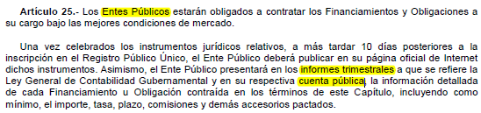

5. Obligaciones a Corto Plazo
Se revelará:
a) La información detallada de las Obligaciones a corto plazo contraídas en los términos del Título Tercero Capítulo Uno de la Ley de Disciplina Financiera de las Entidades Federativas y Municipios, incluyendo por lo menos importe, tasas, plazo, comisiones y cualquier costo relacionado, así mismo se deberá incluir la tasa efectiva.
NO APLICA

Fundamento Artículo 31 LDF
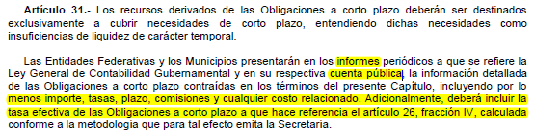

6. Evaluación de Cumplimiento
Se revelará:
a) La información relativa al cumplimiento de los convenios de Deuda Garantizada.
NO APLICA

Fundamento Artículo 40 LDF
